
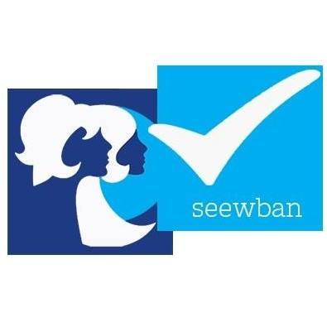

Регистрационна форма

Информационен ден по проект S.E.E.W.B.A.N

South Eastern European Women Business Angels Network

DG GROWTH, SI2.742565/SI2.743309

Дата: 06.11.2018 г.
БТПП, зала Б, ул. Искър 9
София, България
11:00-13:00

Фирма/организация

Предмет на дейност

Адрес

Тел.

E-mail

Интернет страница

Име на участник

Участието в обучението е безплатно!

Попълнете регистрационната форма и я изпратете на имейл: projects3@bcci.bg не по-късно от 05.11.2018 г. (понеделник).

Допълнителна информация може да получите на телефон 02/8117 553

Личните данни, които събираме във връзка с настоящата заявка са в ограничено количество и само тези които ни позволяват изпълнението й. Всеки е длъжен при тяхната промяна да ни уведоми незабавно, както и ние се задължаваме да ги отразим. Срокът, за който ще съхраним вашите лични данни е 5 години. Можете да получите допълнителна информация за вашите права и конкретните мерки за защита и политики, които прилагаме, на следния адрес: https://www.bcci.bg/declaration-bg.html

